

Guten Dag !

Delphine Schepers  
3NPB  
Madame Biebuyck C.

Table des matières

1. se déplacer dans un quadrillage grâce aux points cardinaux
2. se déplacer dans un quadrillage grâce aux points cardinaux
3. Savoir lire une carte (titre, légende…) et orientation via les points cardinaux
4. Les pays limitrophes et orientation via les points cardinaux
5. Découverte culturelle (Orientation via les points cardinaux)
6. Direction routière
7. Annexe 1 : Construction de l’U.E.
8. Annexe 2 : La Bavière, carte routière
9. Annexe 4 : affiche ludique de l’Allemagne (arts et culture)

Maël et Maëva sont prêts ! Et toi ? Vite ! Il faut faire ta valise et prendre ton billet d’avion car l’heure du départ arrive ! Mais pas si vite ! Maël et Maëva veulent tester tes compétences d’aventurier pour être sûrs que tu es prêt pour ce grand voyage. ! Utilise le code et la rose des vents pour te déplacer sur ce quadrillage.

Prépare ta valise ! Nous partons !

1. Deux cases au Nord.
2. Ta valise est prête !
3. Deux cases au Nord
4. Deux cases à l’Ouest
5. Une case au Sud.
6. Deux cases à l’Ouest.

Avance de…

1. Une case au Nord
2. Une case à l’Est.

|  |  |  |  |  |  |  |
| --- | --- | --- | --- | --- | --- | --- |
|  |  | C:\Documents and Settings\del\Bureau\Lecture plus - couleur\COLLE.BMP | C:\Documents and Settings\del\Bureau\Lecture plus - couleur\BROSSE.BMP | C:\Documents and Settings\del\Local Settings\Temporary Internet Files\Content.IE5\R3VLKT18\MCj03521200000[1].wmf | C:\Documents and Settings\del\Bureau\Lecture plus - couleur\SAC.BMP |  |
| C:\Documents and Settings\del\Bureau\Lecture plus - couleur\GOURDE.BMP | C:\Documents and Settings\del\Bureau\Lecture plus - couleur\CAHIER.BMP | C:\Documents and Settings\del\Local Settings\Temporary Internet Files\Content.IE5\QY9ZWGZJ\MCj04326550000[1].png | C:\Documents and Settings\del\Local Settings\Temporary Internet Files\Content.IE5\RPAX12FM\MCj04339080000[1].png | C:\Documents and Settings\del\Bureau\Lecture plus - couleur\Raye.bmp | C:\Documents and Settings\del\Local Settings\Temporary Internet Files\Content.IE5\Y39XJSLF\MCj04325450000[1].png |  |
| C:\Documents and Settings\del\Local Settings\Temporary Internet Files\Content.IE5\QY9ZWGZJ\MCj04126360000[1].wmf | C:\Documents and Settings\del\Bureau\Lecture plus - couleur\LOUPE.BMP | C:\Documents and Settings\del\Bureau\Lecture plus - couleur\STYLO.BMP | C:\Documents and Settings\del\Bureau\Lecture plus - couleur\CISEAUX.BMP | C:\Documents and Settings\del\Bureau\Lecture plus - couleur\Ami.bmp | C:\Documents and Settings\del\Bureau\Lecture plus - couleur\REGLE.BMP |  |
| C:\Documents and Settings\del\Local Settings\Temporary Internet Files\Content.IE5\RPAX12FM\MPj04327440000[1].jpg | C:\Documents and Settings\del\Bureau\Lecture plus - couleur\BOUSSOLE.BMP | C:\Documents and Settings\del\Bureau\Lecture plus - couleur\GOMME.BMP | C:\Documents and Settings\del\Bureau\Lecture plus - couleur\Apprendre.bmp | C:\Documents and Settings\del\Local Settings\Temporary Internet Files\Content.IE5\TAQ8URV6\MCj04127400000[1].wmf | http://www.agers.cfwb.be/hosting/manolo_admin/upload/pics/ressource_00000301.jpg |  |
|  | Quels sont les objets que tu as dans ta valise ? | |  |  |

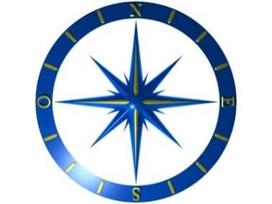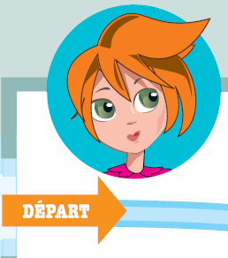

As-tu bien vu ce qu’il y a dans ta valise ? Alors maintenant gagne ton billet d’avion en inventant un code ! Attention, ton code doit permettre de rassembler tous les objets que tu as dans ta valise ! Tu peux passer sur d’autres objets que ceux de ta valise mais tu ne peux passer sur toutes les cases.

|  |  |  |  |  |  |
| --- | --- | --- | --- | --- | --- |
|  |  | C:\Documents and Settings\del\Bureau\Lecture plus - couleur\Ami.bmp | C:\Documents and Settings\del\Bureau\Lecture plus - couleur\Apprendre.bmp | C:\Documents and Settings\del\Local Settings\Temporary Internet Files\Content.IE5\TAQ8URV6\MCj04127400000[1].wmf | C:\Documents and Settings\del\Local Settings\Temporary Internet Files\Content.IE5\RPAX12FM\MCj04339080000[1].png |
| C:\Documents and Settings\del\Bureau\Lecture plus - couleur\STYLO.BMP | C:\Documents and Settings\del\Bureau\Lecture plus - couleur\LOUPE.BMP | C:\Documents and Settings\del\Local Settings\Temporary Internet Files\Content.IE5\QY9ZWGZJ\MCj04126360000[1].wmf | C:\Documents and Settings\del\Bureau\Lecture plus - couleur\BOUSSOLE.BMP | C:\Documents and Settings\del\Local Settings\Temporary Internet Files\Content.IE5\QY9ZWGZJ\MCj04326550000[1].png | C:\Documents and Settings\del\Bureau\Lecture plus - couleur\Raye.bmp |
| http://www.agers.cfwb.be/hosting/manolo_admin/upload/pics/ressource_00000301.jpg | C:\Documents and Settings\del\Bureau\Lecture plus - couleur\SAC.BMP | C:\Documents and Settings\del\Local Settings\Temporary Internet Files\Content.IE5\Y39XJSLF\MCj04325450000[1].png | C:\Documents and Settings\del\Bureau\Lecture plus - couleur\GOMME.BMP | C:\Documents and Settings\del\Local Settings\Temporary Internet Files\Content.IE5\R3VLKT18\MCj03521200000[1].wmf | C:\Documents and Settings\del\Bureau\Lecture plus - couleur\CAHIER.BMP |
| C:\Documents and Settings\del\Bureau\Lecture plus - couleur\GOURDE.BMP | C:\Documents and Settings\del\Local Settings\Temporary Internet Files\Content.IE5\RPAX12FM\MPj04327440000[1].jpg | C:\Documents and Settings\del\Bureau\Lecture plus - couleur\REGLE.BMP | C:\Documents and Settings\del\Bureau\Lecture plus - couleur\CISEAUX.BMP | C:\Documents and Settings\del\Local Settings\Temporary Internet Files\Content.IE5\R3VLKT18\MCj04358550000[1].wmf | C:\Documents and Settings\del\Bureau\Lecture plus - couleur\COLLE.BMP |

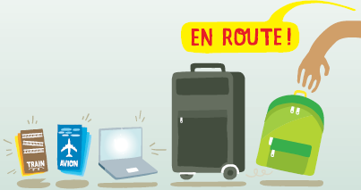

Gagne ton billet d’avion !

…………………………………………………………………………………………………………………………………………………………………………………………………………………………………………………………………………………………………………………………………………………………………………………………….……………………………………………………………………………………………………………………………………………………………………………………………………………………………………………………………………………………………………………………………………………………………………………………………………………………………………………………………

…………………………………………………………………………………………………………………………………………………………………………………………………………………………………………………………………………………………………………………………………………………………………………………………….……………………………………………………………………………………………………………………………………………………………………………………………………………………………………………………….……………………………………………………………………………………………………………………………………………………………………………………………………………………………………………………….

………………………………………………………………………………………………………………………………………………………………………………………………………………….



Sais-tu te servir d’une carte ?

Pour se situer dans le monde, on utilise une carte. Maël veut savoir si tu sais les exploiter !

Grace à l’annexe 1, complète ce qui suit :

1. Quel est le titre de la carte? ……………………………………………………………………………………..
2. Combien de couleurs différentes y a-t-il sur la carte ? ……… couleurs.
3. Où se trouve l’explication de ces couleurs ? ………………………………………………
4. Que représentent les différentes couleurs sur la carte ? ………………………………………………………..

…………………………………………………………………………………………………………………………….

1. 1 cm sur la carte représente en vrai …………. Km.
2. Quels sont les pays fondateurs de l’UE (date) ? ……………………………………………………………………………………………………………………………………………………………………………………………………………………………………………………



Où allons-nous ?

Maintenant que tu as montré ton habileté à utiliser cette carte, trouve la destination prévue ! Ce pays…

1. Fait partie des pays fondateurs de l’UE.
2. Ce pays se situe au Nord de l’Italie, à l’Ouest de la Pologne et au Sud du Danemark.
3. La Belgique se trouve à l’Ouest de ce pays. Nous allons en ……………………………… .



On appelle les pays qui partagent la même frontière, des pays limitrophes.

Quels sont les pays limitrophes de ce pays ?

1. Au nord : ………………………… , avec la Mer du Nord et la Mer Baltique.
2. A l’est : ……………………………………………….………………………. et ………………………………………………………….. .
3. Au sud : ……………………………….………………et ……………….………………………………. .
4. A l’ouest : ……………………………….………………, ……………………………….………………, ……………………………….……………… et ……………………………….……………… .



Quelles villes allemandes connais-tu déjà ?

Touriste !

………………………………………………………………………………

………………………………………………………………………………

………………………………………………………………………………………………………………………………

Nous venons d’acheter un plan, mais pour obtenir le document suivant, tu dois le gagner en montrant que tu sais utiliser un plan : (complète par nord, sud…)

1. Cologne se trouve à / au* ………………….. de Bonn.
2. Hanovre se trouve à / au* ………………….. de Berlin.
3. Hambourg se trouve à / au* ………………….. de Schwerin.
4. Wiesbaden se trouve à / au* ………………….. de Francfort.
5. Francfort se trouve à / au* ………………….. de Stuttgart.

* biffe la mention inutile

Plus difficile….

1. La ville au nord-ouest du Sarrebruck se nomme………………………………………………… .
2. La ville au sud-est de Wiesbaden se nomme………………………………………………… .
3. La ville au nord-est de Munich se nomme………………………………………………… .
4. La ville au sud-ouest de Dresde se nomme………………………………………………… .
5. La ville au nord-ouest de Leipzig se nomme………………………………………………… .

Photo ! Photo !

Te voilà devenu un parfait touriste ! Le voyage débute par la visite historique du l’Allemagne, nous découvrons des éléments culturels ainsi que les lieux concernés :

|  |  |  |
| --- | --- | --- |
| Photographie et description | Situation | Numéro de la ville |
| Ce conte a été écrit par les frères Grimm, | « Un meunier vitt un avec son [âne](http://fr.wikipedia.org/wiki/%C3%82ne). Mais ce dernier prenant de l'âge, son maître décide de le laisser partir. En chemin, l'âne rencontre un [chien](http://fr.wikipedia.org/wiki/Chien) devenu trop âgé pour la chasse dont son maître voulait se débarrasser. Il propose alors au chien d'aller avec lui à Brême pour s'engager dans l'orchestre municipal…. »  Ce meunier habitait la ville au nord-ouest d’Hanovre | Appelés « les musiciens de ………………. » |
| http://www.derweg.org/deutschland/besuchen/images/koelnerdom-2_big.jpg  Cathédrale « Kölner Dom » | Cette cathédrale très connue est érigée en 1880 dans la ville située au nord-est d’Aix-la-Chapelle, ville proche de la frontière belge. | C’est la cathédrale de la ville de …………………………… |

Nous avons découvert que l’impératrice Elisabeth, dit Sissi, est née ici ! A sa naissance, elle reçut le titre de duchesse de Bavière… région que nous allons visiter en car. Voici les directions que le car a pu prendre…. de quelle ville pouvons nous prendre ces directions ? (Annexe 3)



…………………………............

Schweinfurt

Coburg

Erlangen



…………………………............

Hof

Cheh

Bayreuth



Waw ! Tu as un rôle important là !



…………………………............

Kempten

Landshut

Rosenheim



Regensburg



…………………………............



Mainburg

Augsburg



Enfin ! Tu as réussi à montrer que tu étais un bon voyageur ! Tu voilà prêt à explorer seul l’Allemagne et pour te remercier de cette expédition, je t’offre ceci ! ( Annexe 4)

**Annexe 1**

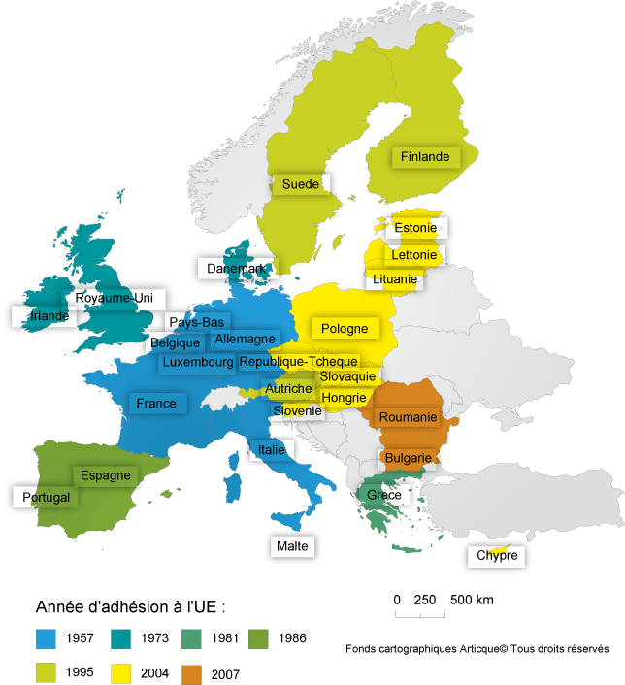

UE = Union Européenne

**Annexe 2**

Carte d’Allemagne

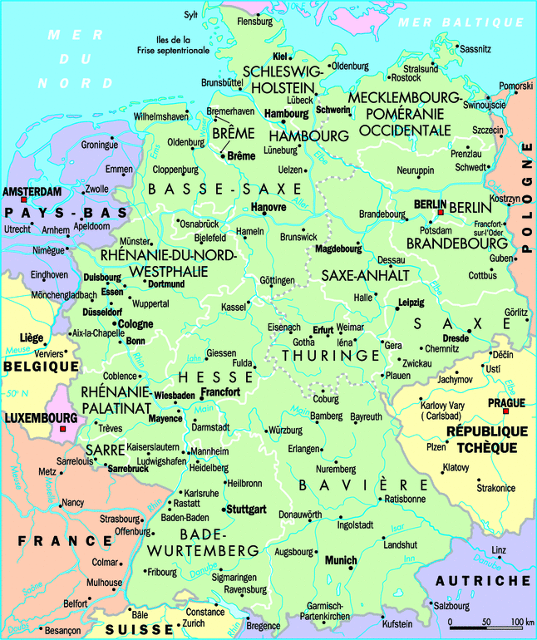

**Annexe 3**

Carte routière de la Bavière

(= Bayern car c’est une carte allemande)

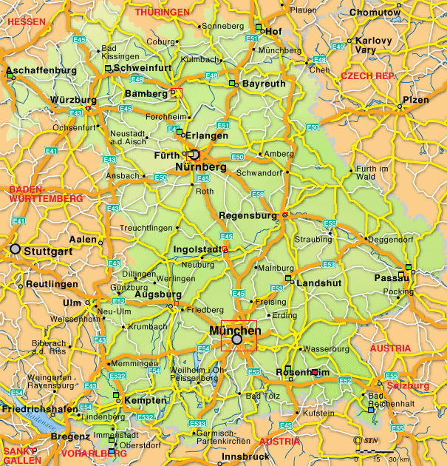

**Annexe 4**

Affiche sur l’Allemagne

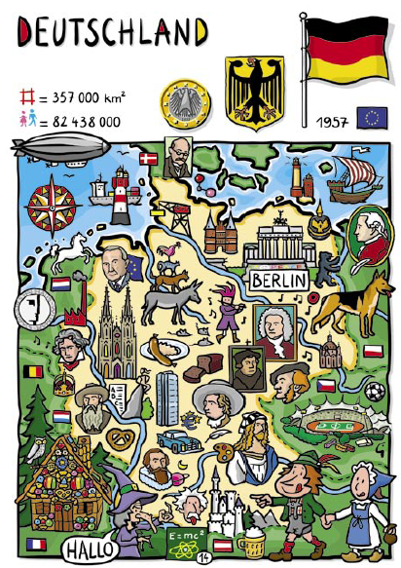

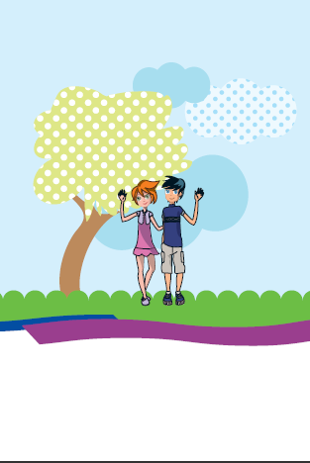

Auf wiedersehen !